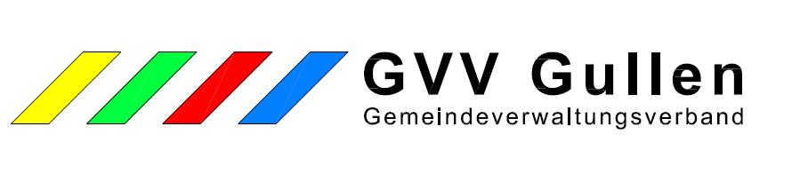
Sitzung der Verbandsversammlung

Am

Mittwoch, den 08.12.2021, findet um 18:00 Uhr
in der Turn- und Festhalle Wetzisreute, Jahnstr. 45, 88281 Schlier

eine öffentliche Sitzung der Verbandsversammlung des Gemeindeverwaltungsverbandes Gullen statt.

Hierzu ist die Bevölkerung herzlich eingeladen.

Tagesordnung:
Öffentliche Sitzung:

TOP 1: 5. Teiländerung FNP 2030 im Bereich der Gemeinde Schlier „Wetzisreute Ost“:
erneuter Billigungs- und Auslegungsbeschluss des geänderten Entwurfs

TOP 2: Vorstellung Klimaschutzbeauftragte und Verbandsbaumeister

TOP 3: Vorstellung der Organisationsuntersuchung zur Personalausstattung des Verbandsbauamtes

TOP 4: Beschluss über die Haushaltssatzung und den Haushaltsplan 2022 - 2023

TOP 5: Beschluss über eine Stelle im Verbandsbauamt

TOP 6: Beschluss Vergabe Beauftragung Biotopverbundplanung

TOP 7: Beschluss Vergabe Beauftragung Geoinformationssystem für die Verbandsgemeinden und Inspire-konforme Bereitstellung der Bebauungspläne

TOP 8: Bekanntgaben

TOP 9: Sonstiges, Wünsche, Anfragen

Nach der Öffentlichen Sitzung findet eine Nicht-Öffentliche Sitzung der Verbandsversammlung statt.

Grünkraut-Gullen, den 03.12.2021;

gez. Katja Liebmann,

Verbandsvorsitzende

